Қазақстан Республикасының айдындарындағы қауіпсіздік қағидалары
1.Жалпы ережелер
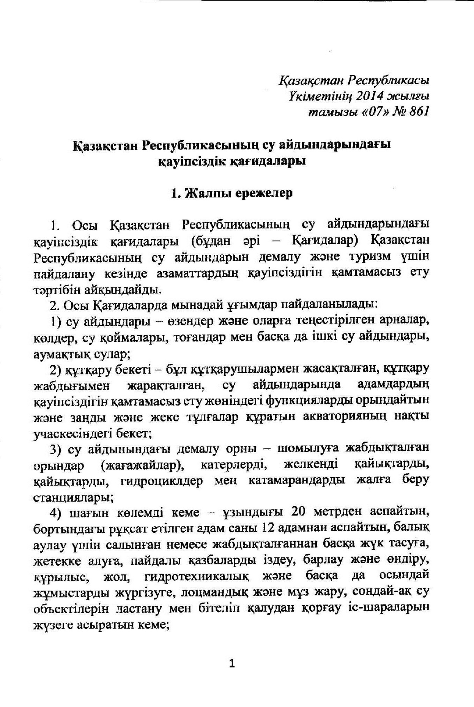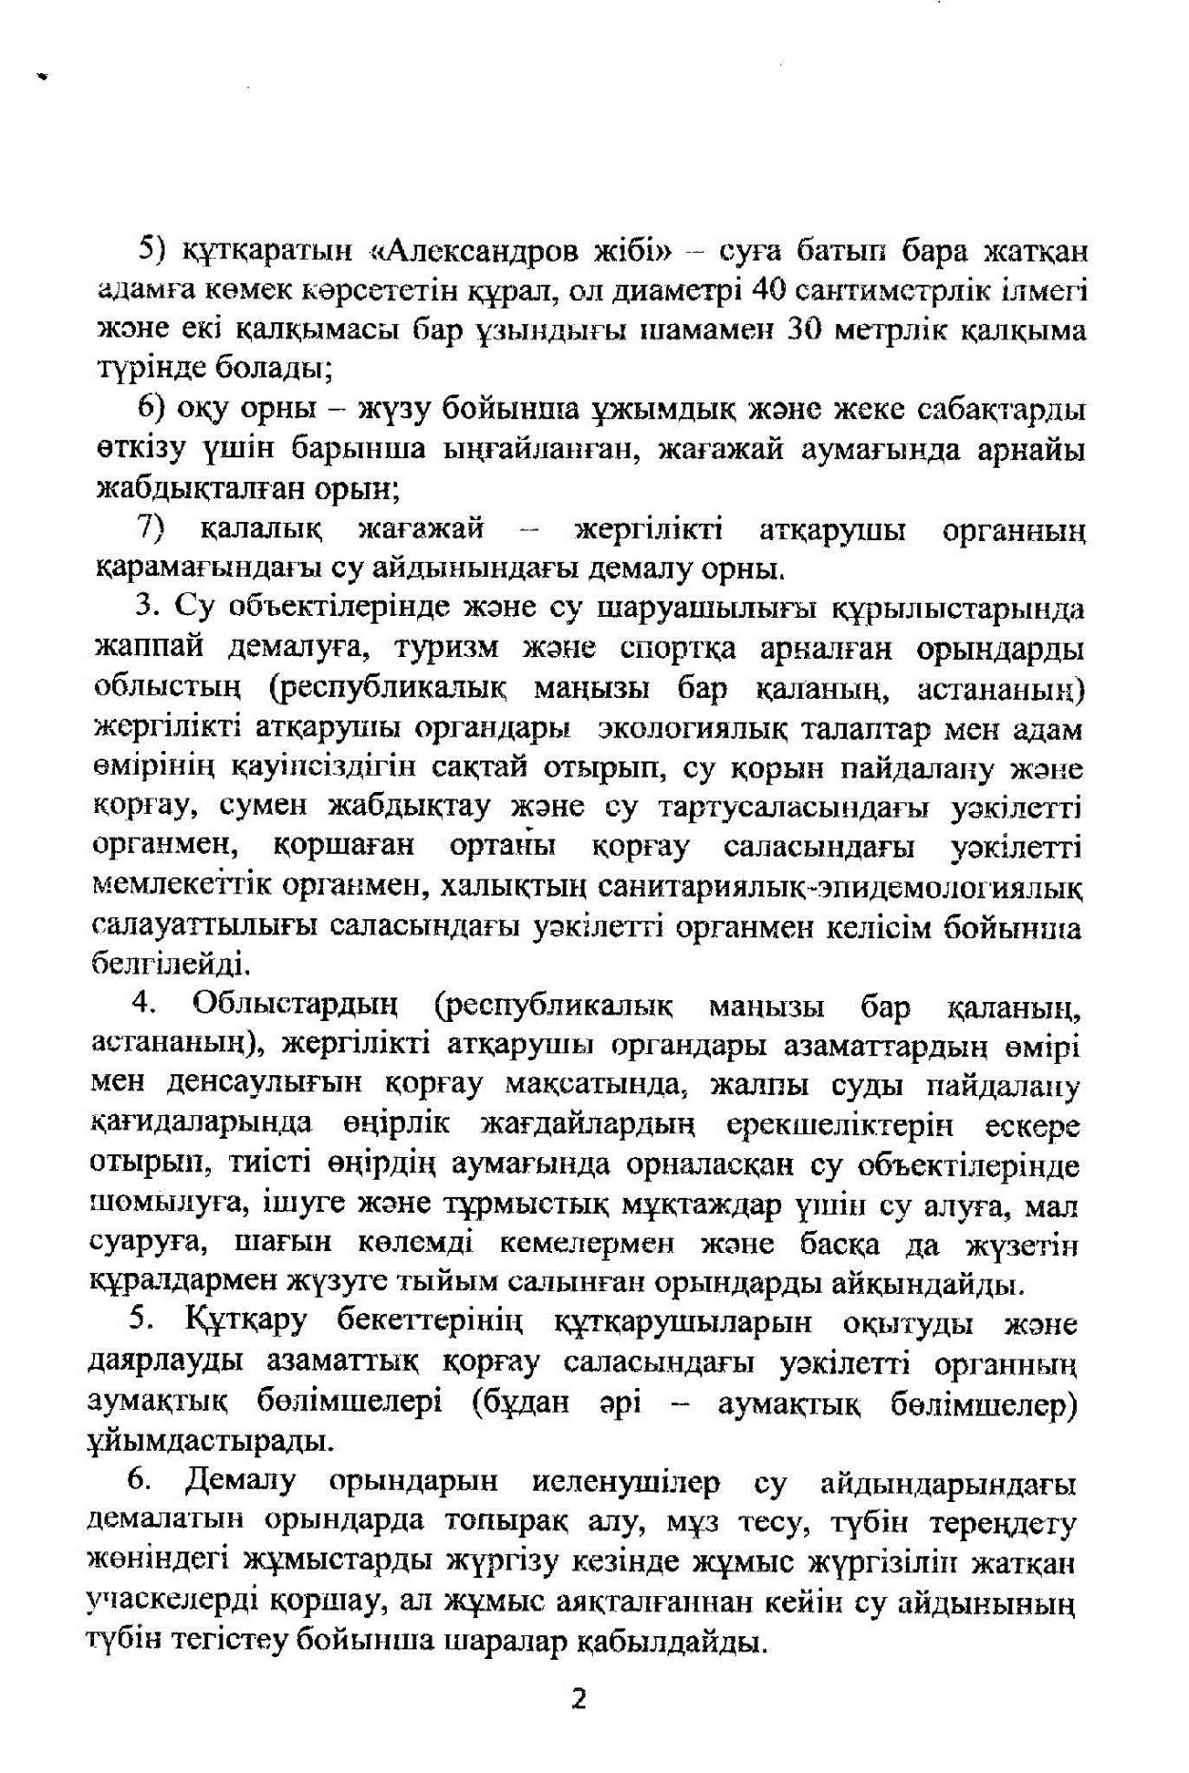

2. Су айдандарын демалу және тіризм үшін пайдалану кезінде қауіпсіздікті қамтамасыз ету тәртібі 